2019 yılı Mart ayında kurulan şirketlerin sayısında bir önceki aya göre %5,42 artış oldu.
- Bir önceki aya göre kurulan şirket sayısı %5,42, kurulan kooperatif sayısı %20,51, kurulan gerçek kişi ticari işletme sayısı %4,18 oranında artmıştır.
- Bir önceki aya göre kapanan şirket sayısında %2,40, kapanan kooperatif sayısında %32,50 oranında artış, kapanan gerçek kişi ticari işletme sayısında %26,36 azalış olmuştur.
Kapanan şirket sayısında geçen yılın aynı ayına göre %12,57 oranında azalış oldu.
- 2019 yılı Mart ayında, 2018 yılı Mart ayına göre kurulan şirket sayısı %5,52 kurulan kooperatif sayısı %15,32 oranında azalmıştır.
2019 yılının ilk üç ayında kapanan şirket sayısı, 2018 yılının aynı dönemine göre %10,44 oranında azaldı.
- 2019 yılının ilk üç ayında 2018 yılının aynı dönemine göre kapanan şirket sayısında %10,44 kapanan kooperatif sayısında %18,10 oranında azalmıştır. Kapanan gerçek kişi ticari işletme sayısında %13,19 oranında artış gözlenmiştir.

2019 Mart Ayı Genel Görünümü
İLAN  TÜRÜ | ŞİRKET  TÜRÜ | MART 2019 | ŞUBAT  2019 | Bir Önceki Aya Göre Değişim (%) | MART 2018 | Bir Önceki Yılın Aynı Ayına Göre Değişim (%) | OCAK- MART  (3 Aylık)
 |  |  |  |  |  |  | 2018 | 2019 | Değişim (%)
Kurulan* | Şirket | 7.057 | 6.694 | 5,42 | 7.469 | -5,52 | 24.098 | 22.029 | -8,59
Kurulan* | Kooperatif | 94 | 78 | 20,51 | 111 | -15,32 | 280 | 261 | -6,79
Kurulan* | Ger.Kişi Tic.İşl. | 1.869 | 1.794 | 4,18 | 3.286 | -43,12 | 11.359 | 6.736 | -40,70
Tasfiye | Şirket | 1.072 | 974 | 10,06 | 972 | 10,29 | 3.369 | 3.661 | 8,67
Tasfiye | Kooperatif | 62 | 29 | 113,79 | 51 | 21,57 | 142 | 143 | 0,70
Kapanan** | Şirket | 640 | 625 | 2,40 | 732 | -12,57 | 3.564 | 3.192 | -10,44
Kapanan** | Kooperatif | 53 | 40 | 32,50 | 48 | 10,42 | 315 | 258 | -18,10
Kapanan** | Ger.Kişi Tic.İşl. | 1.634 | 2.219 | -26,36 | 1.282 | 27,46 | 6.043 | 6.840 | 13,19
* Kurulan gerçek kişi ticari işletmesi sayısı adi ortaklıkları da içermektedir.
* * Kapanan gerçek kişi ticari işletmesi sayısı, yapılan tebligatlarla ticari faaliyeti bulunmadığı tespit edilen gerçek kişi ticari işletmesinin kayıtlarının ilgili Ticaret Sicil Müdürlükleri tarafından Ticaret Sicil Yönetmeliğinin 51. maddesine istinaden re’sen silinen işletmelerini kapsamamaktadır. 2019 yılı Mart ayında 843, Ocak-Mart döneminde 3.546 gerçek kişi ticari işletmesi re’sen kapatılmıştır.

2019 yılı Mart ayında tüm illerde şirket kuruluşu gerçekleşmiştir.
- 2019 yılı Mart ayında kurulan toplam 7.151 şirket ve kooperatifin %84,72’si limited şirket, %13,93’ü anonim şirket, %1,31’i ise kooperatiftir. Şirket ve kooperatiflerin %41,92’si İstanbul,
%10,89’u Ankara, %6,15’i İzmir’de kurulmuştur.
- Bu ay tüm illerde şirket kuruluşu gerçekleşmiştir.

2019 Mart ayında kurulan şirketlerin sermayelerinin toplamı, bir önceki aya göre %2,82 oranında azaldı.

- 2019 yılında toplam 22.290 şirket ve kooperatif kurulmuştur. Bu dönemde kurulan toplam 19.133 limited şirket, toplam sermayenin %69,08’ini, 2.890 anonim şirket ise %30,91’ini oluşturmaktadır. Mart ayında kurulan şirketlerin sermayelerinin toplamı, Şubat ayına göre %2,82 oranında azalmıştır.
2019 Mart Ayı Şirket Türlerine Göre Şirket Kuruluşları
 |  | Şirket Türleri |  |  |  |  | Genel Toplam
 |  | Anonim | Kollektif | Komandit | Limited | Kooperatif | Genel Toplam
OCAK 2019 | Sayı | 1.001 | 2 |  | 7.275 | 89 | 8.367
OCAK 2019 | Sermaye (TL) | 684.573.146 | 300.000 |  | 1.860.122.875 |  | 2.544.996.021
ŞUBAT 2019 | Sayı | 893 | 1 |  | 5.800 | 78 | 6.772
ŞUBAT 2019 | Sermaye (TL) | 871.439.573 | 60.000 |  | 1.530.109.250 |  | 2.401.608.823
MART 2019 | Sayı | 996 | 3 |  | 6.058 | 94 | 7.151
MART 2019 | Sermaye (TL) | 694.279.365 | 555.000 |  | 1.638.999.675 |  | 2.333.834.040
2019 TOPLAM | Sayı | 2.890 | 6 |  | 19.133 | 261 | 22.290
2019 TOPLAM | Sermaye (TL) | 2.250.292.084 | 915.000 |  | 5.029.231.800 |  | 7.280.438.884

2019 Mart ayında şirket ve kooperatiflerin 2.464’ü ticaret, 1.084’ü imalat ve 610’u inşaat sektöründe kurulmuştur. 720 gerçek kişi ticari işletmesi ise ticaret sektöründe kuruldu.
- 2019 Mart ayında şirket ve kooperatiflerin 2.464’ü ticaret, 1.084’ü imalat ve 610’u inşaat sektöründe kurulmuştur. 2019 Mart ayında kurulan gerçek kişi ticari işletmelerinin; 720’si toptan ve perakende ticaret motorlu taşıtların ve motosikletlerin onarımı, 297’si inşaat, 268’i imalat sektöründedir.

- Bu ay kapanan şirket ve kooperatiflerin; 220’si toptan ve perakende ticaret, motorlu taşıtların ve motosikletlerin onarımı, 136’sı inşaat, 79’u imalat sektöründedir.

- Bu ay kapanan gerçek kişi ticari işletmelerinin 722’si toptan ve perakende ticaret, motorlu taşıtların ve motosikletlerin onarımı, 291’i inşaat, 178’i imalat sektöründedir.
2019 Mart ayında kurulan 94 Kooperatifin 37’si Konut Yapı Kooperatifidir.
- 2019 Mart ayında kurulan 94 Kooperatifin 37’si Konut Yapı Kooperatifi, 15’i Tarımsal Kalkınma Kooperatifi 13’ü İşletme Kooperatifi olarak kurulmuştur.
- 2019 yılında kurulan 261 kooperatifin 106’sı Konut Yapı Kooperatifi, 41’i Tarımsal Kalkınma Kooperatifi, 30’ar adet olmak üzere Motorlu Taşıyıcılar Kooperatifi ve İşletme Kooperatifi olarak kurulmuştur.

2019 yılı Mart ayında 1.082 adet yabancı ortak sermayeli şirket kuruldu.

- 2019 yılı Mart ayında kurulan 1.082 yabancı ortak sermayeli şirketin 563’ü Türkiye, 80’i İran, 73’ü Suriye ortaklı olarak kurulmuştur.

- Kurulan 1.082 yabancı ortak sermayeli şirketin 93’ü anonim, 989’u limited şirkettir. 2019 yılında kurulan şirketlerin 430’u Belirli bir mala tahsis edilmemiş mağazalardaki toptan ticaret, 230’u Gayrimenkul acenteleri, 173’ü Lokantalar ve seyyar yemek hizmeti faaliyetleri sektöründe kurulmuştur.

- Kurulan yabancı ortak sermayeli şirketlerin toplam sermayelerinin % 83,63’ünü yabancı sermayeli ortak payını oluşturmaktadır.

 |  | Anonim | Limited | Genel Toplam
OCAK 2019 | Sayı | 114 | 1.099 | 1.213
OCAK 2019 | Ortak Olunan Şirketlerin Toplam Sermayesi (TL) | 46.840.645 | 281.123.500 | 327.964.145
OCAK 2019 | Ortak Olunan Şirketlerdeki Yabancı Ortak Sermaye Toplamı (TL) | 39.322.845 | 217.456.700 | 256.779.545
OCAK 2019 | Yabancı Ortak Sermaye Oranı (%) | 83,95 | 77,35 | 78,29
ŞUBAT  2019 | Sayı | 106 | 929 | 1.035
ŞUBAT  2019 | Ortak Olunan Şirketlerin Toplam Sermayesi (TL) | 34.925.000 | 245.169.200 | 280.094.200
ŞUBAT  2019 | Ortak Olunan Şirketlerdeki Yabancı Ortak Sermaye Toplamı (TL) | 29.144.300 | 247.888.865 | 277.033.165
ŞUBAT  2019 | Yabancı Ortak Sermaye Oranı (%) | 83,45 | 101,11 | 98,91
MART 2019 | Sayı | 93 | 989 | 1.082
MART 2019 | Ortak Olunan Şirketlerin Toplam Sermayesi (TL) | 57.338.400 | 318.765.000 | 376.103.400
MART 2019 | Ortak Olunan Şirketlerdeki Yabancı Ortak Sermaye Toplamı (TL) | 32.328.150 | 256.921.275 | 289.249.425
MART 2019 | Yabancı Ortak Sermaye Oranı (%) | 56,38 | 80,60 | 76,91
TOPLAM | Sayı | 313 | 3.017 | 3.330
TOPLAM | Ortak Olunan Şirketlerin Toplam Sermayesi (TL) | 139.104.045 | 845.057.700 | 984.161.745
TOPLAM | Ortak Olunan Şirketlerdeki Yabancı Ortak Sermaye Toplamı (TL) | 100.795.295 | 722.266.840 | 823.062.135
TOPLAM | Yabancı Ortak Sermaye Oranı (%) | 72,46 | 85,47 | 83,63
Not: Yıllık olarak kurulan yabancı ortak sermayeli şirketlerin, sermaye uyruklarının illere ve faaliyet alanlarına göre dağılımlarının görüleceği tablolar hazırlanmıştır. İlgili tablolara http://www.tobb.org.tr/resmi-istatistik bağlantısından ulaşabilirsiniz.

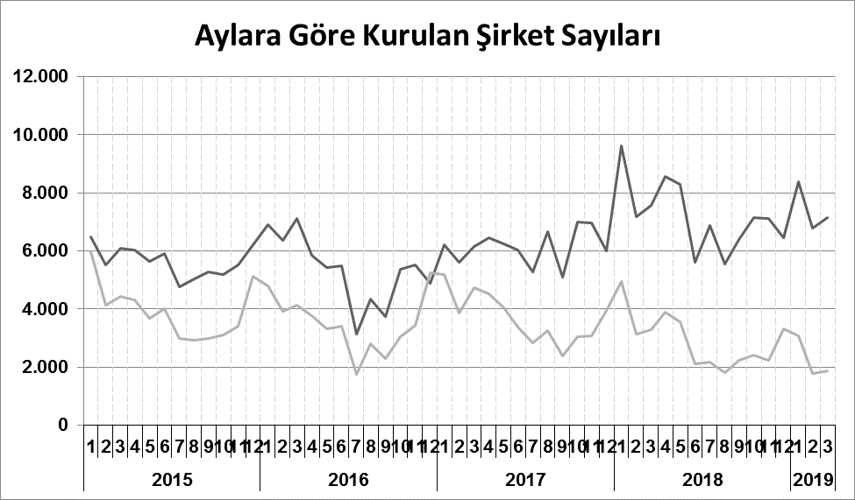

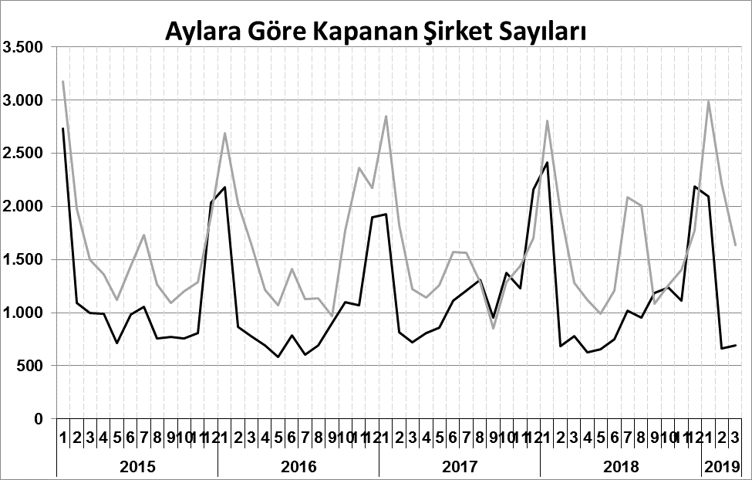
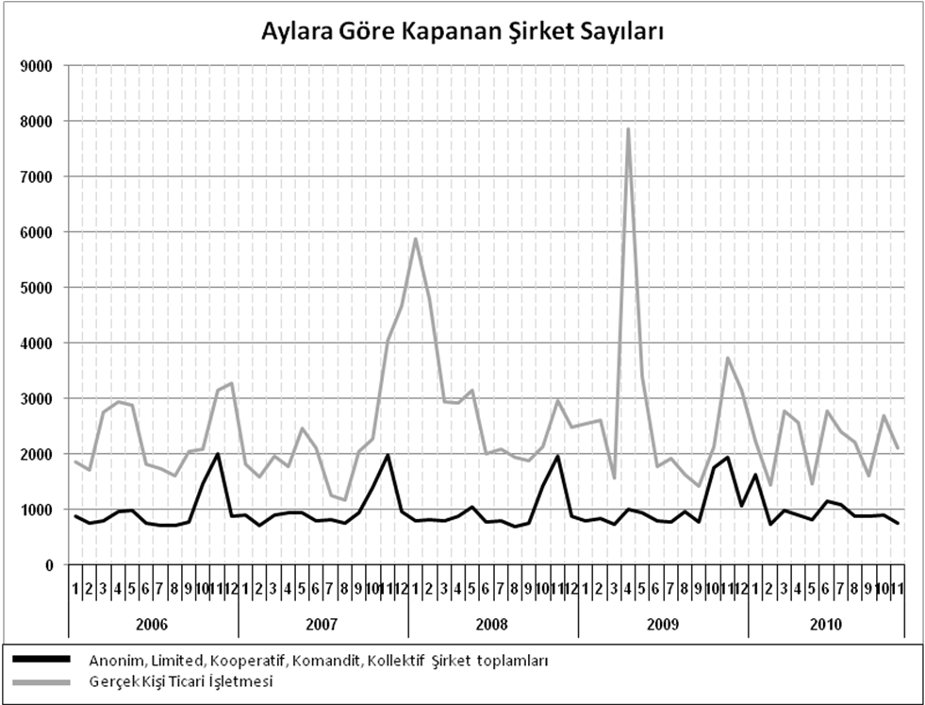
Anonim, Limited, Kooperatif, Komandit, Kollektif Şirket toplamları
Gerçek Kişi Ticari İşletmesi
Bir sonraki haber bülteninin yayımlanma tarihi 17 Mayıs 2019’dur.
Ayrıntılı tablo ve grafiklere www.tobb.org.tr/resmi-istatistik adresinden erişebilirsiniz.

